ΕΡΕΥΝΑ ΣΤΟΥΣ ΜΑΘΗΤΕΣ
Eνδοσχολικές Σχέσεις
Στην έρευνα συμμετείχαν συνολικά 103 μαθητές όλων των τάξεων του Γυμνασίου.
Στην ερώτηση «Οι εκπαιδευτικοί βοηθούν τους μαθητές με τη διδασκαλία τους καταφεύγοντας πολλές φορές στην εξατομικευμένη διδασκαλία;», το 92,2% απάντησε ΝΑΙ και μόνο το 7,8% απάντησε ΟΧΙ.
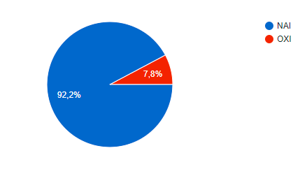
Στην ερώτηση «Καλλιεργείται δημοκρατικό κλίμα τόσο κατά τη διάρκεια της διδασκαλίας όσο και στα διαλείμματα;», το 83,5% απάντησε ΝΑΙ και μόνο το 16,5% απάντησε ΟΧΙ.
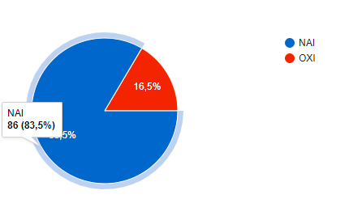
Στην ερώτηση «Οι μαθητές γίνονται αποδέκτες εκτίμησης , συμπαράστασης και αποδοχής;», το 87,3% απάντησε ΝΑΙ και μόνο το 12,7% απάντησε ΟΧΙ.
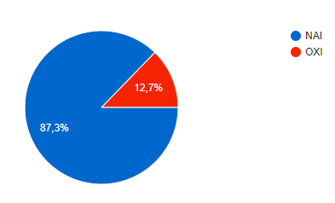
Στην ερώτηση «Οι μαθητές ζητούν περισσότερη συνέπεια στην τήρηση των ΄΄κανόνων ζωής’’ στο σχολείο τόσο από τη μεριά των καθηγητών όσο και από τη μεριά των μαθητών;», το 79,4% απάντησε ΝΑΙ και μόνο το 20,6% απάντησε ΟΧΙ.
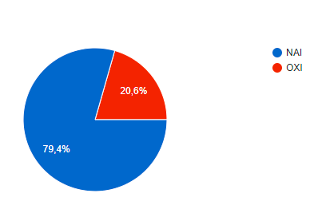

Στην ερώτηση «Σημειώνονται συχνά σοβαρές διενέξεις μεταξύ των μαθητών και των καθηγητών;», το 40,8% απάντησε ΝΑΙ και το 59,2% απάντησε ΟΧΙ.
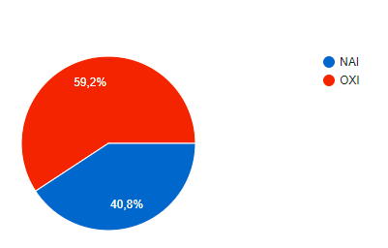
ΣΥΜΠΕΡΑΣΜΑ:
Τα αριθμητικά δεδομένα της έρευνας βεβαιώνουν ότι οι σχέσεις μεταξύ μαθητών και εκπαιδευτικών είναι αρμονικές, η μαθησιακή διαδικασία διενεργείται απρόσκοπτα, σε κλίμα δημοκρατίας και αμοιβαίας συνεργασίας.

